電通二乙微處理器實驗 實驗結報

實驗名稱 | 紅外線控制-
組別 | 1 | 組員 | 薛華慶

- 實驗目的
01接收紅外線遙控器編碼
02 發射紅外線編碼由另一台接收
- 實驗步驟
接電路+c o d e (要去Linkit Github 下載Lib)
- 程式碼
1.
#include <IRremote.h>
const int irReceiverPin = 12;
IRrecv irrecv(irReceiverPin);
decode_results results;

void setup() {
// put your setup code here, to run once:
Serial.begin(9600);
irrecv.enableIRIn();
}

void loop() {
// put your main code here, to run repeatedly:
if(irrecv.decode(&results)){
Serial.print(" irCode: ");
Serial.print(results.value,HEX);
Serial.print(", bits: ");
Serial.print(results.bits);
irrecv.resume();
}
}
2.
#include<IRremote.h>

int buttonSate =0;
IRsend irsend ;
void setup() {
// put your setup code here, to run once:
pinMode(3,OUTPUT);
}

void loop() {
// put your main code here, to run repeatedly:
buttonSate = digitalRead(6);
if(buttonSate){
digitalWrite(3,1);
irsend.sendNEC(0x4FB48B7,32);
}
delay(100);
digitalWrite(3,0);
}
- 實驗結果及分析
要確定紅外線接收器的型號在去接電路 or easy to burn
紅外線LED 則是要多寫一段pinMode()去控制LED正極電位
- 心得討論
希望學校在多買幾台遙控器
- 修正電路圖
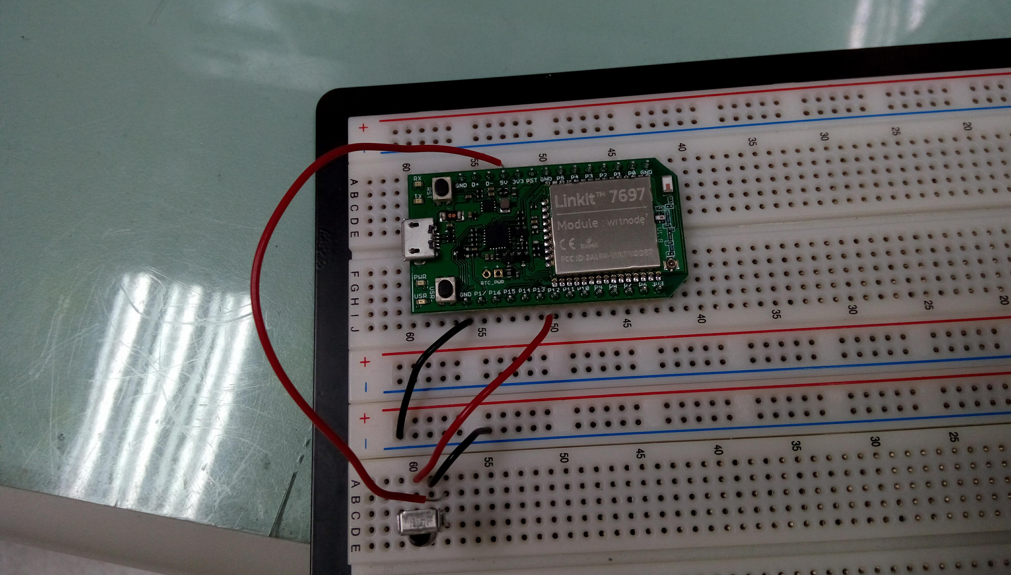

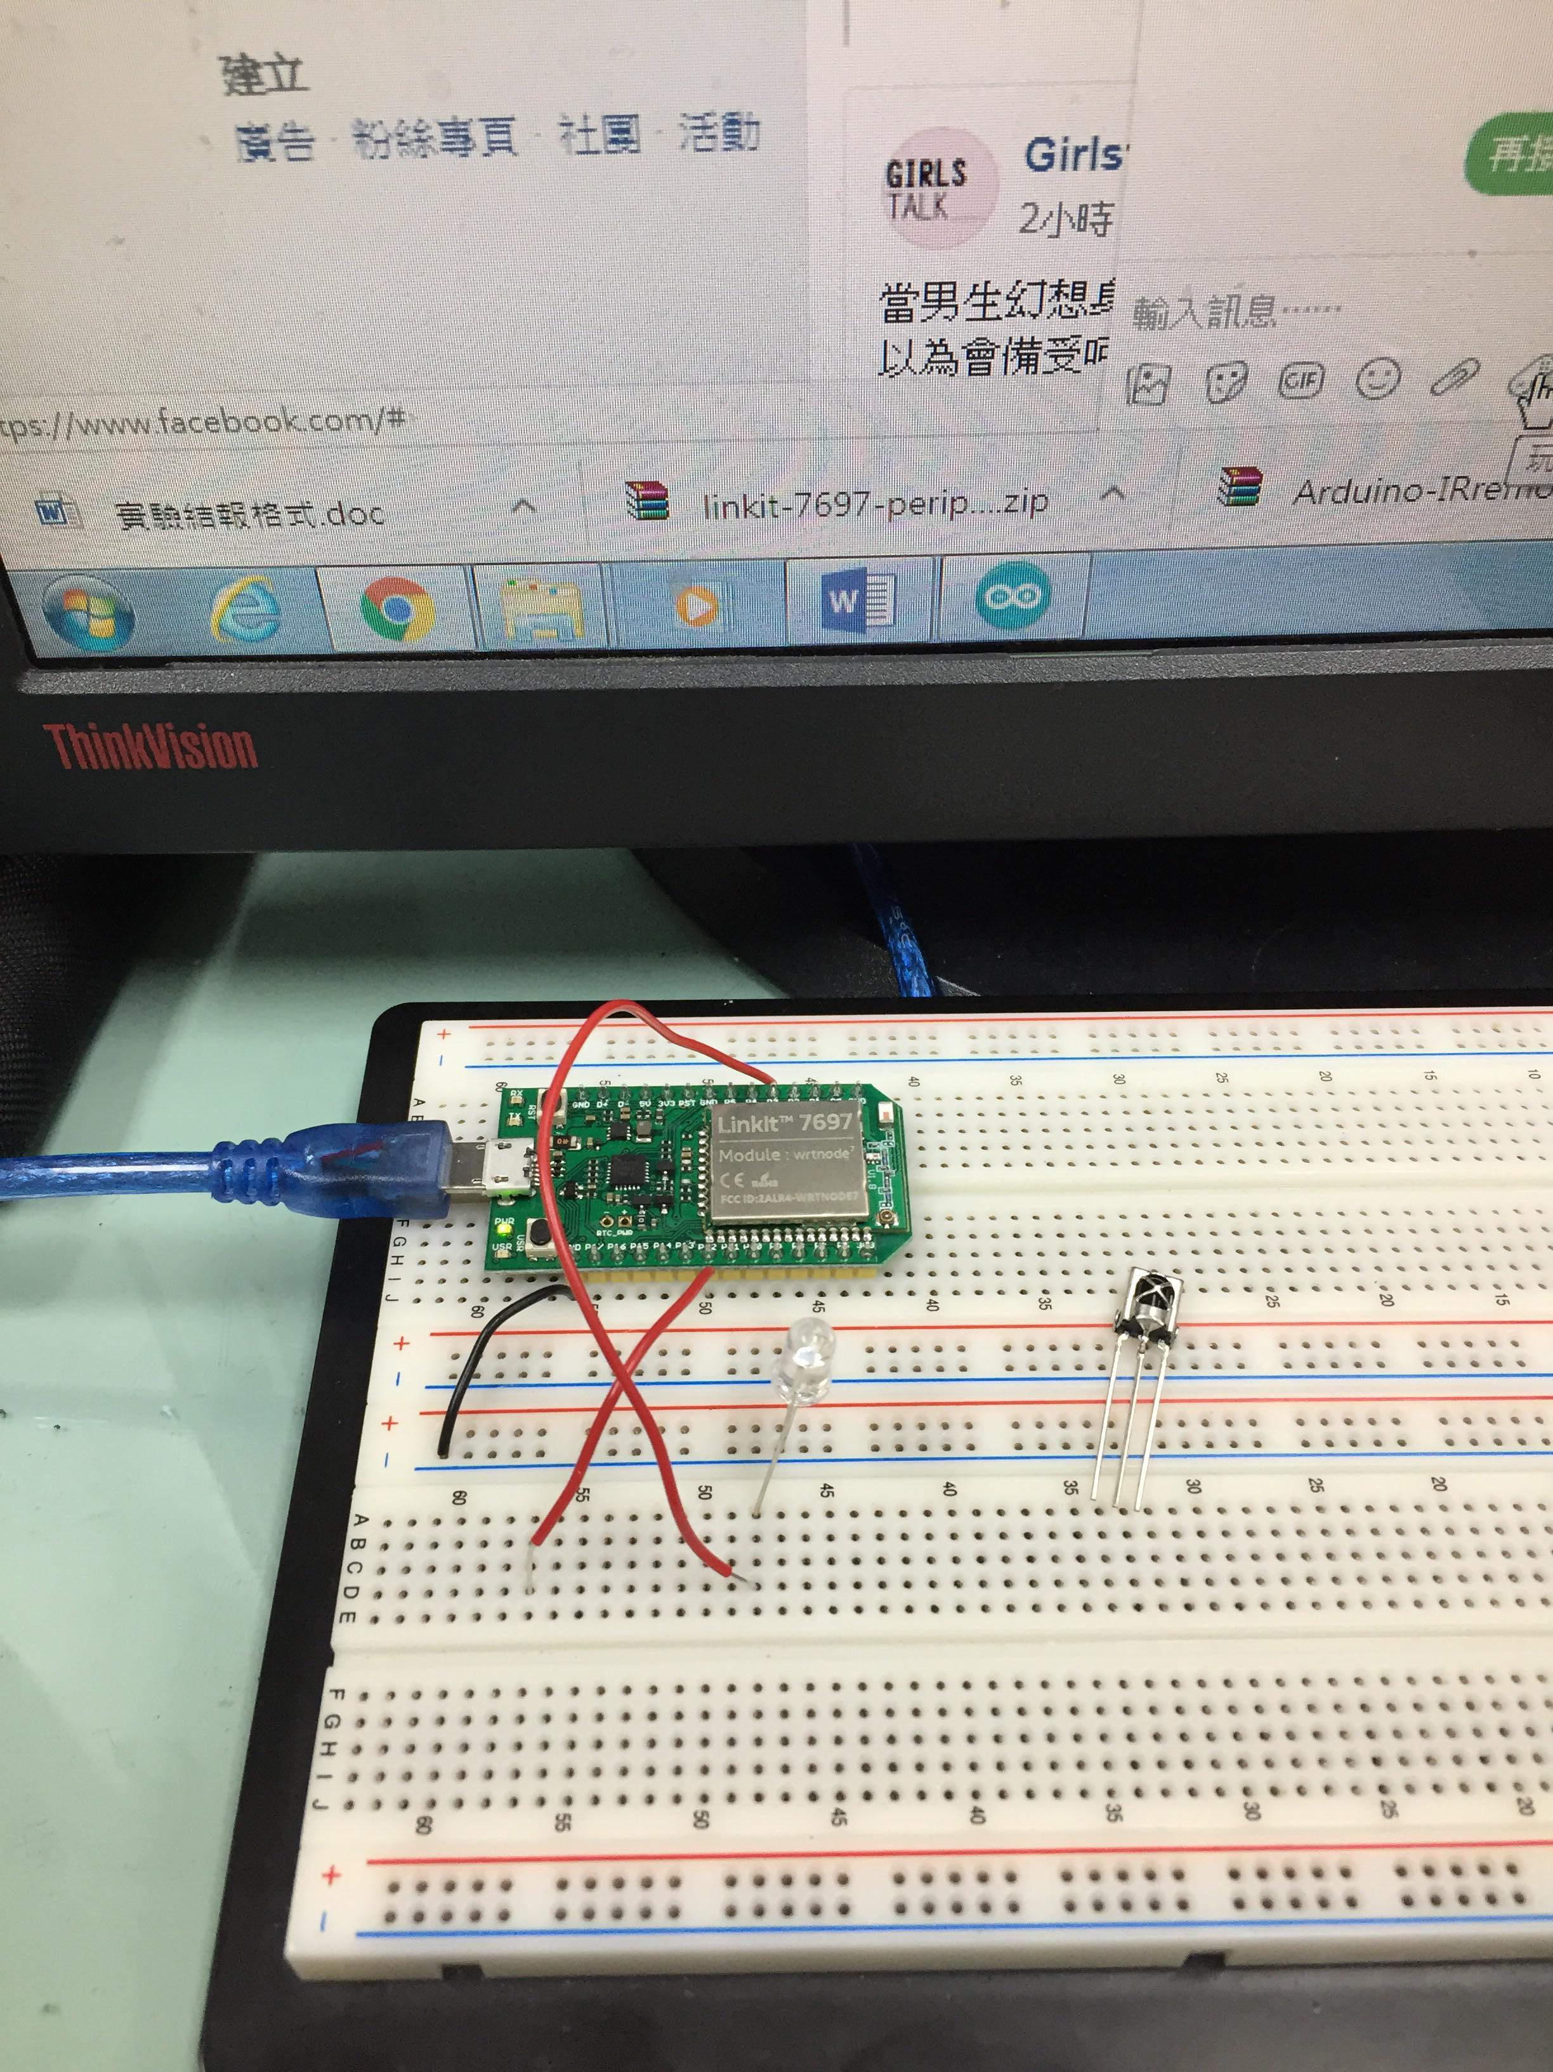
修正程式碼

